Государственное АВТОНОМНОЕ профессиональное образовательное учреждение

свердловской области

«Каменск-Уральский политехнический колледж»

Специальность 09.02.07 Информационные системы и программирование

Группа ИСиП21-301

КУРСОВОЙ ПРОЕКТ

по МДК 05.02 разработка кода информационных систем

ТЕМА: РАЗРАБОТКА КЛИЕНТСКОЙ ЧАСТИ ВЕБ-ПРИЛОЖЕНИЯ ДЛЯ ПОИСКА РАБОТЫ И ПУБЛИКАЦИИ ВАКАНСИЙ

Выполнил:

П.А. Боровинских

Проверил:

Н.В. Бодня

Содержание

ВВЕДЕНИЕ 3

1. АНАЛИТИЧЕСКАЯ ЧАСТЬ 4

1.1 Анализ предметной области (с построением функциональной модели IDEF0). 4

1.2 Постановка задачи. 6

2. ПРОЕКТНАЯ ЧАСТЬ 8

2.1 Разработка информационной структуры веб-приложения. 8

2.2 Разработка макета дизайна веб-приложения 16

2.3 Реализация макета веб-приложения 23

ЗАКЛЮЧЕНИЕ 28

СПИСОК ЛИТЕРАТУРЫ 29

# ВВЕДЕНИЕ

В настоящее время сфера поиска работы и публикации вакансий переживает стремительное развитие благодаря использованию веб-технологий. Этот процесс обусловлен возросшим спросом на удобные и эффективные инструменты для поиска работы и подбора персонала. В данной курсовой работе будет рассмотрена разработка клиентской части веб-приложения, ориентированного на обеспечение пользователей инструментами для успешного поиска работы и размещения вакансий.

Разработка клиентской части веб-приложения для поиска работы и публикации вакансий представляет собой значимую тему в контексте современной информационной технологии, которая непрерывно развивается и все больше влияет на процессы подбора персонала и поиска работы. В настоящее время веб-приложения для трудоустройства становятся все более востребованными как среди работодателей, так и среди потенциальных кандидатов.

Целью данной работы является разработка дизайна и пользовательского интерфейса веб-приложения для сайта поиска работы. В ходе исследования будут выявлены основные бизнес-процессы, технологические особенности и требования к интерфейсу, которые необходимо учесть при разработке клиентской части веб-приложения данного типа.

Исследование данной темы имеет важное практическое значение, поскольку результаты работы могут позитивно повлиять на процесс поиска вакансий и трудоустройства.

В задачи разработки данного курсового проекта входит:

* + Анализ предметной области
  + Разработка информационной структуры веб-приложения
  + Разработка макета дизайна веб-приложения
  + Реализация макета веб-приложения

# АНАЛИТИЧЕСКАЯ ЧАСТЬ

1. Анализ предметной области (с построением функциональной модели IDEF0).

Агентства по трудоустройству стали неотъемлемой частью современной экономики, играя важную роль в содействии трудоустройству населения, поиске квалифицированных кадров для компаний, а также в обеспечении стабильности на рынке труда. Анализ деятельности таких агентств имеет большое значение для понимания их влияния на экономику и социальную сферу общества.

Современный рынок труда характеризуется быстрыми изменениями, связанными с развитием технологий, глобализацией и изменением потребностей бизнеса. Агентства по трудоустройству влияют на динамику рынка труда, опосредуя процесс поиска работы и подбора персонала. Они выполняют ряд функций, одна из самых важнейших- это предоставление информации о вакансиях и соискателях.

Для определения содержания и структуры сайта необходимо выделить основной бизнес-процесс компании, для которой этот сайт разрабатывается.

Бизнес-процесс - это совокупность деятельностей, направленных на достижение конкретной цели в рамках бизнеса.

В агентстве по трудоустройству можно выделить следующие бизнес-процессы:

* Подбор и поиск вакансий: этот процесс включает в себя оценку потребностей работодателя, сбор и анализ информации о вакансиях, а также поиск подходящих кандидатов для предложенных позиций.
* Найм персонала: в этом процессе агентство анализирует требования работодателя, оценивает умения и квалификацию кандидатов, проводит интервью и тестирование, и затем предлагает подходящих кандидатов.
* Подготовка и оценка кандидатов: включает в себя проведение индивидуальных и групповых собеседований, оценку профессиональных навыков, а также проверку референсов.
* Оформление документов: процесс включает оформление необходимых документов, включая контракты, паспортные данные, визы и разрешения на работу.
* Консультирование и поддержка работодателей и соискателей: агентство предоставляет консультации и поддержку в вопросах трудоустройства, трудового законодательства, а также предоставляет информацию об условиях труда и возможностях карьерного роста.

Основной бизнес-процесс агентства по трудоустройству – найм персонала. Именно этот процесс удовлетворяет запросы работодателей и потенциальных кандидатов.

После определения основного бизнес-процесса необходимо описать этот процесс. Для этого потребуется модель IDEF0.

IDEF0 — методология функционального моделирования (англ. function modeling) и графическая нотация, предназначенная для формализации и описания бизнес-процессов.

IDEF0 предоставляет инструменты для описания и анализа функций, процессов и их взаимосвязей в системе. Он позволяет создавать диаграммы, которые наглядно отображают структуру и взаимодействие компонентов системы.

IDEF0 также предоставляет возможность описывать входы, выходы, управление и механизмы функций, а также связи между функциями. Это позволяет лучше понять, как функции взаимодействуют друг с другом и как они влияют на работу системы в целом.

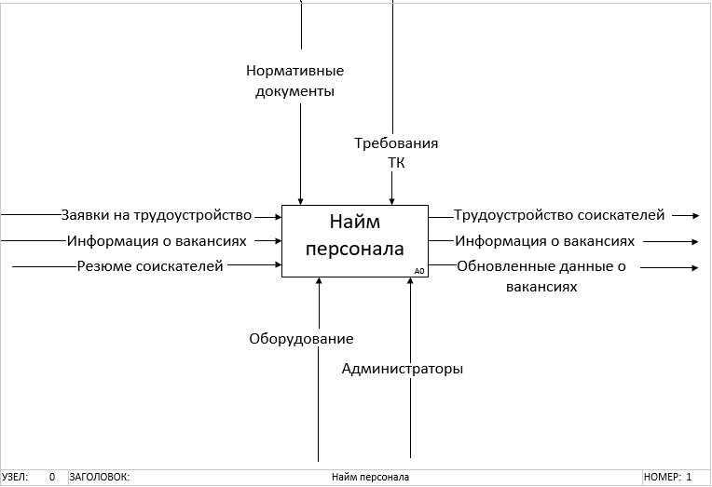Предметная область была проанализирована методологией IDEF0. Диаграмма представлена на рисунке 1.

Рисунок 1 - Диаграмма IDEF0.

На данной диаграмме IDEF0 основным бизнес-процессом является найм персонала. Входными данными основного бизнес-процесса являются: заявки на трудоустройство, информация о вакансиях и резюме соискателей. Выходные данные: трудоустройство соискателей, информация о вакансиях и обновленные данные о соискателях, управляют выполнением процесса: нормативные документы и Трудовой кодекс РФ, механизмом выполнения являются оборудование и администраторы.

* 1. Постановка задачи.

Основная задача данной курсовой работы заключается в разработке клиентской части веб-приложения, которое предназначено для эффективного поиска работы и публикации вакансий. А также анализ предметной области, разработка дизайна веб-приложения и его реализация. В условиях современного рынка труда, где стабильное трудоустройство и наличие перспективной вакансии играют ключевую роль, такое веб-приложение имеет большое значение для как работодателей, так и работников.

Целевая аудитория предметной области "Агентство по трудоустройству" включает в себя как соискателей, так и работодателей. Для соискателей веб-приложение может быть предназначено для поиска доступных вакансий, создания резюме. Для работодателей приложение может предлагать возможность публикации вакансий. Таким образом, целевая аудитория включает в себя как тех, кто ищет работу, так и тех, кто предлагает вакансии и нанимает сотрудников.

Каждое веб-приложение должно соответствовать требованиям юзабилити. Юзабилити - это показатель того, насколько легко и удобно пользователю взаимодействовать с интерфейсом сайта. С английского usability так и переводится - удобство использования. Юзабилити включает в себя следующие критерии оценки:

* Легкость в изучении. По этому критерию оценивают простоту работы с сайтом. Изучают удобство навигации и наличие отвлекающих факторов таких как реклама.
* Эффективность. На основании этого критерия оценивают насколько быстро пользователь может ориентироваться на сайте и решать свои задачи.
* Запоминаемость. Этот критерий помогает оценить, насколько легко посетители ориентируются на сайте спустя месяц.
* Ошибки. На основании этого критерия изучают количество ошибок, сделанных пользователями и выявляют, насколько легко они смогли их решить.
* Удовлетворенность. Этот критерий помогает оценить, насколько пользователи довольны работой с сайтом.

При разработке клиентской части веб-приложения для поиска работы и публикаций вакансий использовались современные технологии для реализации адаптивного и удобного интерфейса, способного эффективно решать задачи поиска работы и публикации вакансий. Перечень технологий:

* HTML
* JavaScript
* Bootstrap
* CSS.

# ПРОЕКТНАЯ ЧАСТЬ

1. Разработка информационной структуры веб-приложения.

Информационная структура веб-приложения - это организация и представление информации на веб-сайте или веб-приложении, которая определяет, как пользователи могут перемещаться по сайту, находить нужную информацию и взаимодействовать с контентом. Она включает в себя структуру страниц, меню, категоризацию контента, поиск, иерархию информации и другие элементы, которые обеспечивают удобство использования и понимания сайта. Цель информационной структуры - сделать сайт легким в использовании, интуитивно понятным для пользователей и эффективным с точки зрения поиска и доступа к информации.

Информационная структура включает в себя несколько ключевых элементов:

* Главная страница. Этот раздел представляет собой основной вход на сайт, где пользователи могут найти основную информацию о сервисе, возможностях, которые оно предоставляет, отзывы, ссылки на различные разделы сайта.
* О нас. Данный раздел рассказывает о сервисе по поиску работы и размещении вакансий.
* Поиск вакансий. Здесь пользователи выбирают ту область, в которой бы они хотели работать.
* Разместить вакансию. Для работодателей будет создан отдельный раздел, где они смогут разместить свою вакансию, указать основную информацию в предложенной форме (сфера деятельности, что требуется, зарплата, телефон, электронная почта)
* Резюме. Этот раздел предназначен для пользователей, которые ищут работу. Здесь они смогут заполнить форму, указать важную информацию о себе (ФИО, телефон, электронная почта, навыки/образование, возраст).
* Работодателю. Этот раздел предназначен для работодателей, которые ищут работников. Здесь они могут просмотреть активные резюме соискателей и в дальнейшем связаться с ними по контактам, которые предоставлены в резюме.

Карта сайта представлена на рисунке 2.

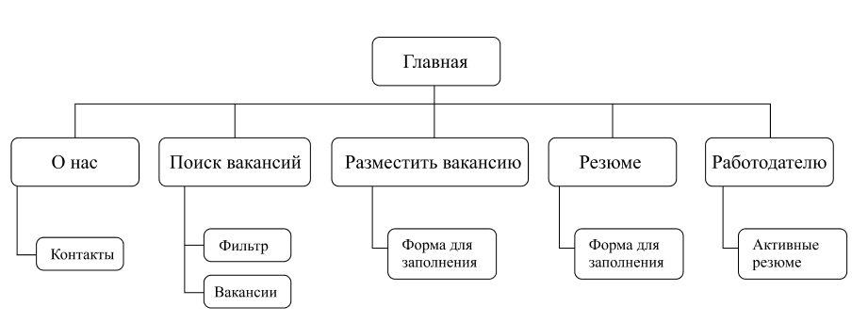

Рисунок 2 – Карта сайта.

Эти ключевые элементы информационной структуры веб-приложения позволят пользователям получить доступ к необходимой информации о вакансиях и возможность представить свои резюме работодателям. Создание удобного и логичного интерфейса позволит обеспечить удовлетворение потребностей как работодателей, так и соискателей.

В веб-дизайне каркас представляет собой черно-белую схему устройства и работы отдельной веб-страницы или экрана мобильного приложения. Каркасы применяются на ранних стадиях разработки и позволяют наметить общую структуру страницы, прежде чем она «обрастет» визуальными элементами и контентом.

Каркас сайта по поиску работы и публикации вакансий можно увидеть на рисунках 3-8.

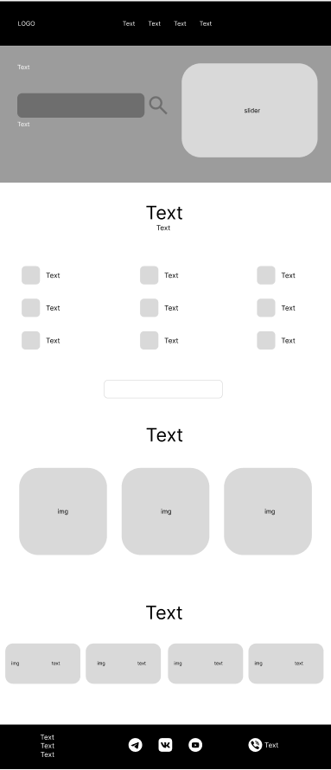

Рисунок 3 – Каркас «Главная»

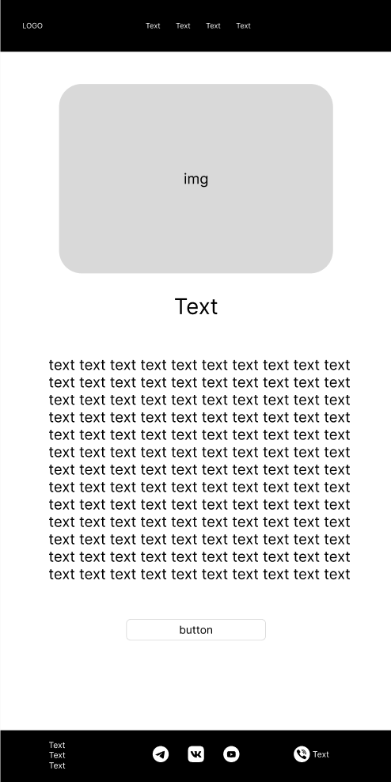

Рисунок 4 – Каркас «О нас»

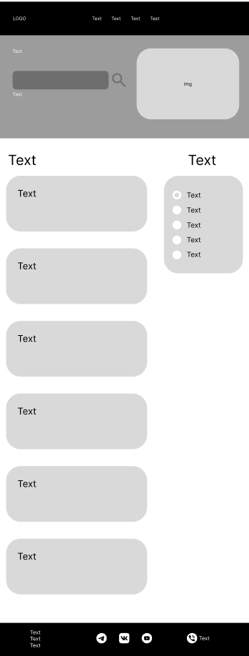

Рисунок 5 – Каркас «Поиск вакансий»

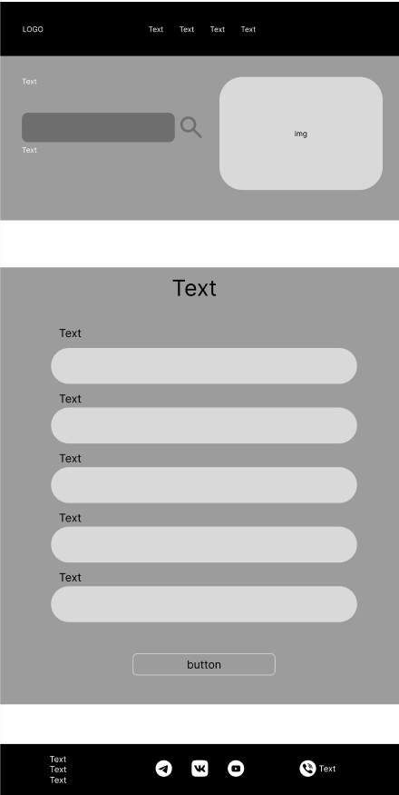

Рисунок 6 – Каркас «Разместить вакансию»



Рисунок 7 – Каркас «Резюме»

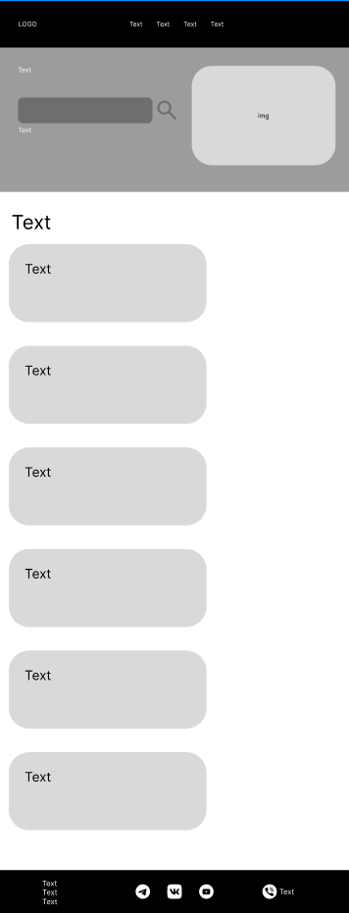

Рисунок 8– Каркас «Работодателю»

* 1. Разработка макета дизайна веб-приложения

Непосредственно перед началом верстки веб-приложения необходимо создать дизайн макета. Дизайн макет создавался в приложении Figma.

Веб дизайн — это процесс создания дизайна и пользовательского интерфейса для веб-сайтов или веб-приложений. Он включает в себя работу с элементами дизайна, цветовой схемой, шрифтами, композицией, анимацией и другими аспектами, чтобы создать удобный и привлекательный пользовательский опыт.

Современные требования для проектирования дизайна следующие:

* Отзывчивый дизайн - адаптация под различные устройства и экраны.
* Простота и ясность - четкая навигация, минималистичный дизайн.
* Быстрая загрузка - оптимизированные изображения, код и контент.
* Цветовая схема - гармоничная и соответствующая бренду.
* Типографика - четкий и удобочитаемый шрифт.
* Интерактивность - возможность взаимодействия с элементами сайта.

Соблюдая вышеуказанные требования, был реализован дизайн макет сайта, которые можно увидеть на рисунках 9-14.

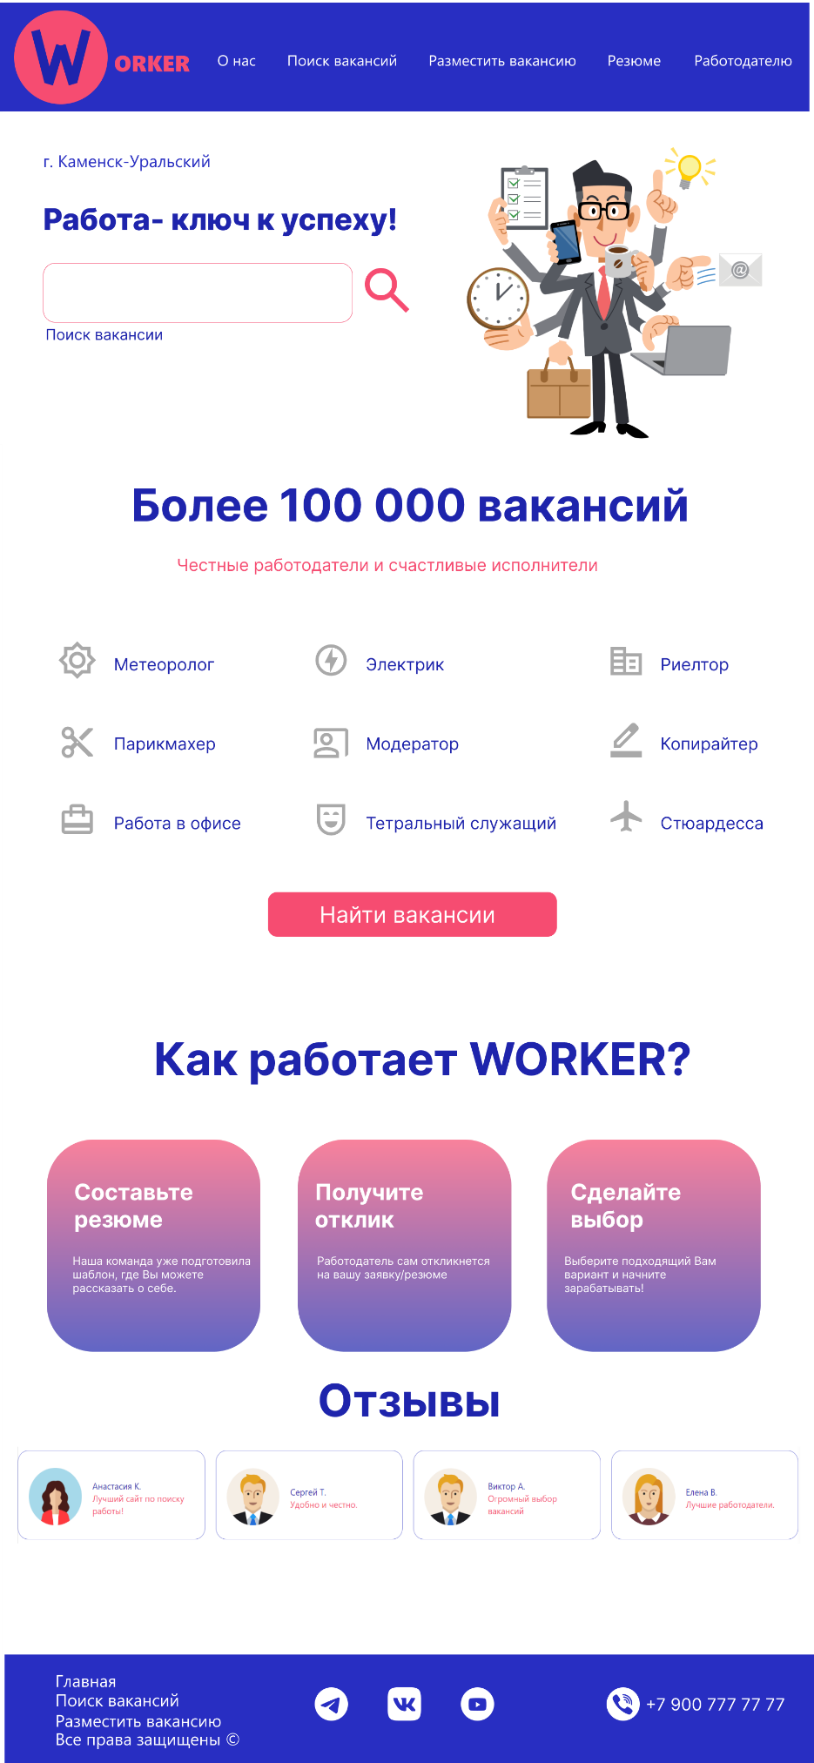

Рисунок 9– Макет «Главная»

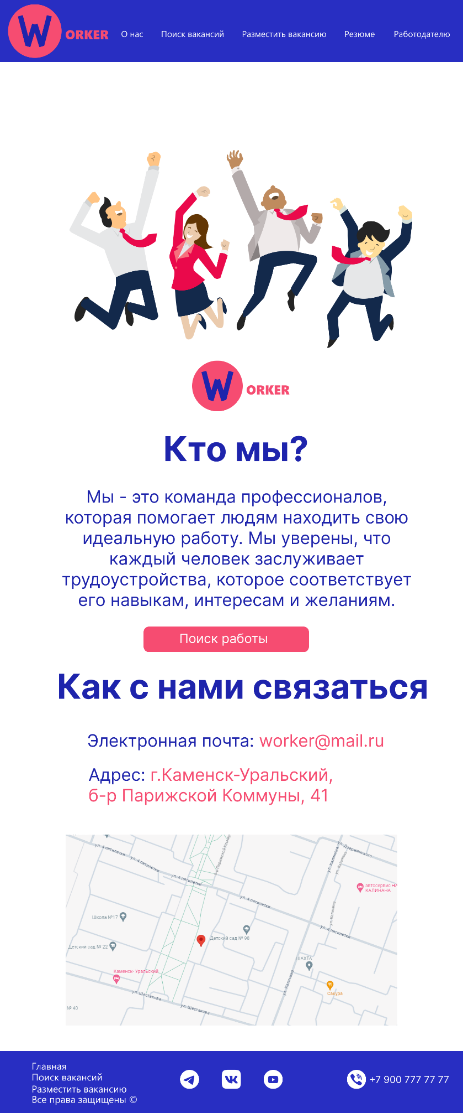

Рисунок 10– Макет «О нас»

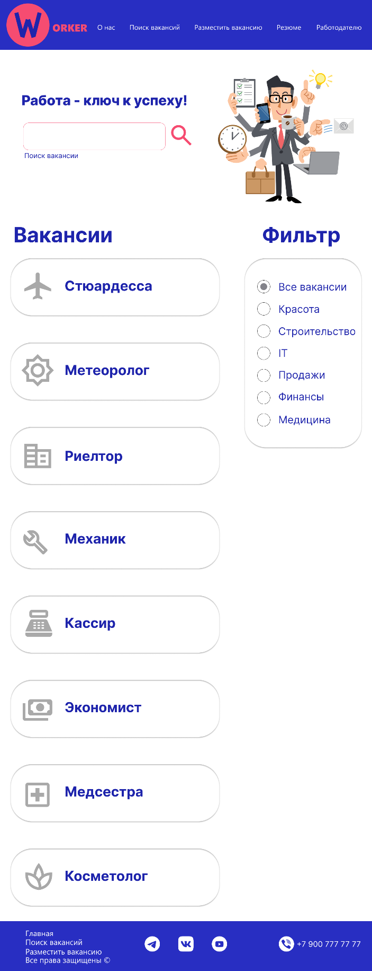

Рисунок 11– Макет «Поиск вакансий»

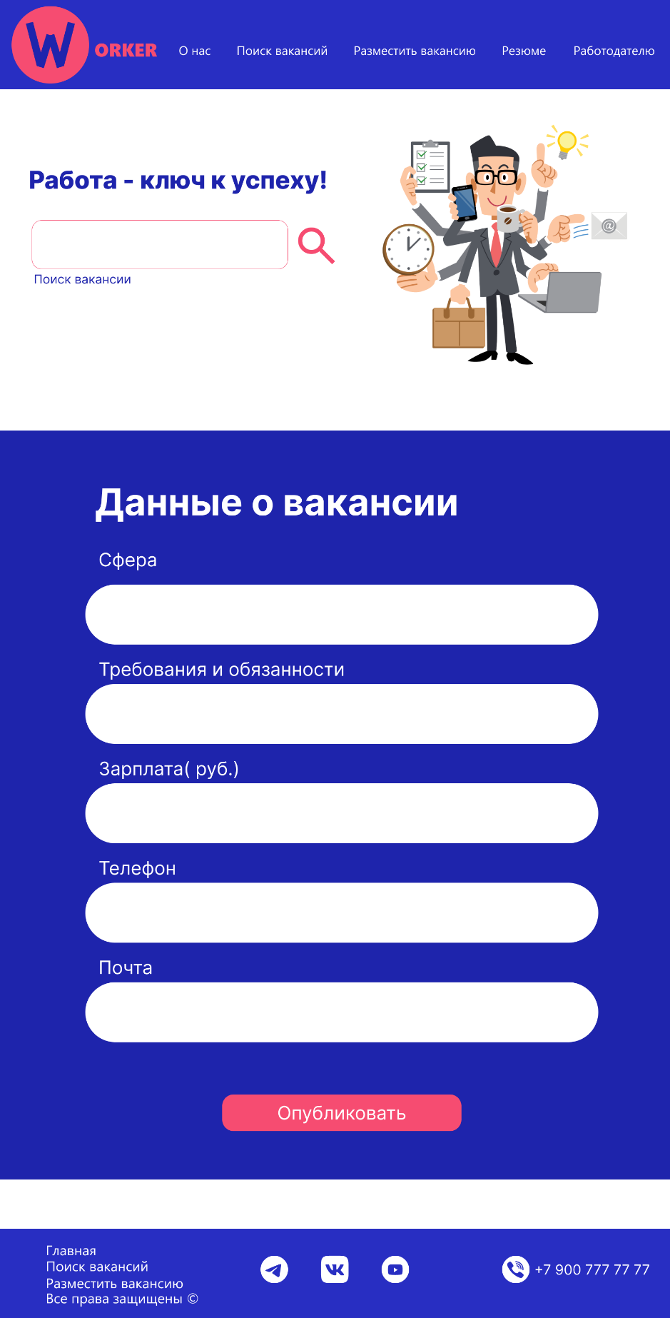

Рисунок 12– Макет «Разместить вакансию»

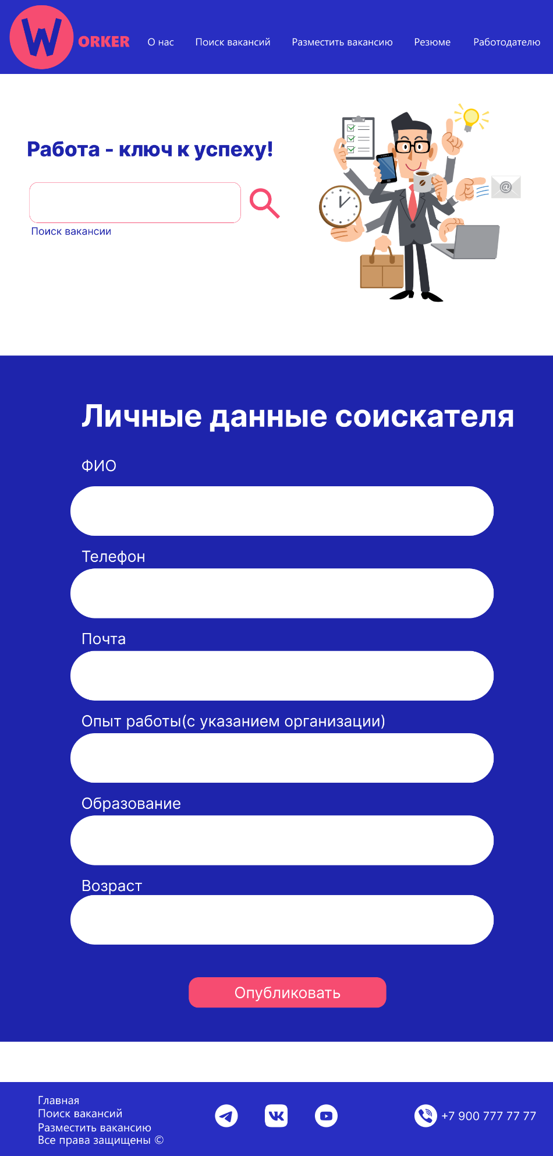

Рисунок 13– Макет «Резюме»

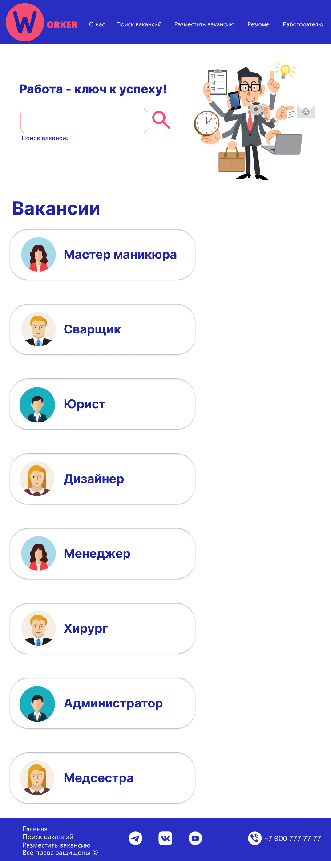

Рисунок 14– Макет «Работодателю»

Дизайн выполнен в ярких цветах, которые будут приятны пользователю. Контраст синего и розового привлечет внимание не только молодого пользователя, но и пользователей старшего поколения, а белый фон придает свежести.

* 1. Реализация макета веб-приложения

Для реализации макета веб-приложения использовалась библиотека стилей bootstrap, язык разметки HTML, CSS и язык программирования JavaScript.

Библиотека — сборник подпрограмм или объектов, используемых для разработки программного обеспечения.

Bootstrap — это открытый и бесплатный HTML-, CSS- и JS-фреймворк, который используют веб-разработчики для быстрой верстки адаптивных дизайнов сайтов и веб-приложений.

Для всех страниц сайта разработаны идентичные элементы шапка и подвал. Код их реализации представлен на рисунках 15 и 16 соответственно.

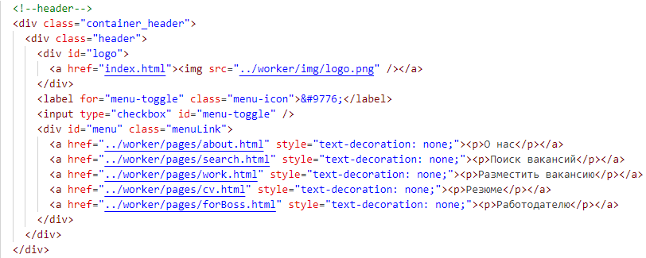

Рисунок 15– Код для элемента шапка

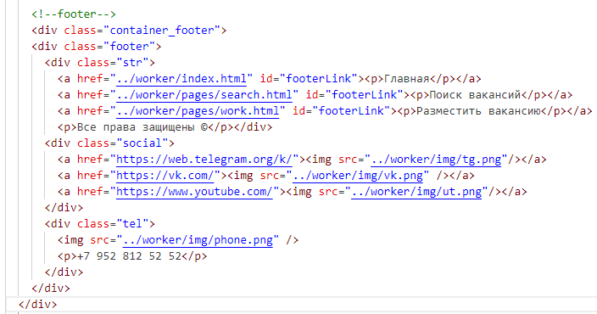

Рисунок 16– Код для элемента подвал

На главной странице разработан слайдер при помощи языка JavaScript. Код его реализации представлен на рисунке 17.

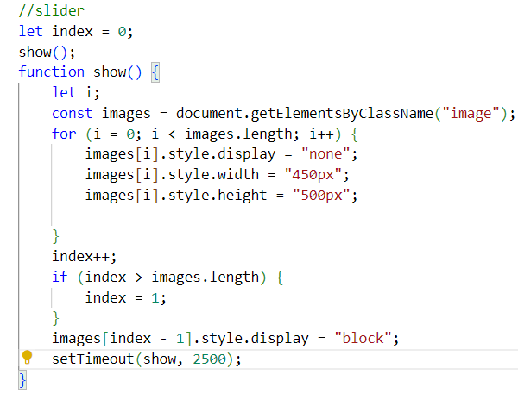

Рисунок 17– Код для элемента слайдер

На странице «О нас» в разделе «Как с нами связаться» разработан код для отображения карты. Код представлен на рисунке 18.



Рисунок 18– Код для элемента карта

На странице «Поиск вакансий» разработаны такой элемент как аккордеон для размещения информации о вакансии. Код представлен на рисунке 19.

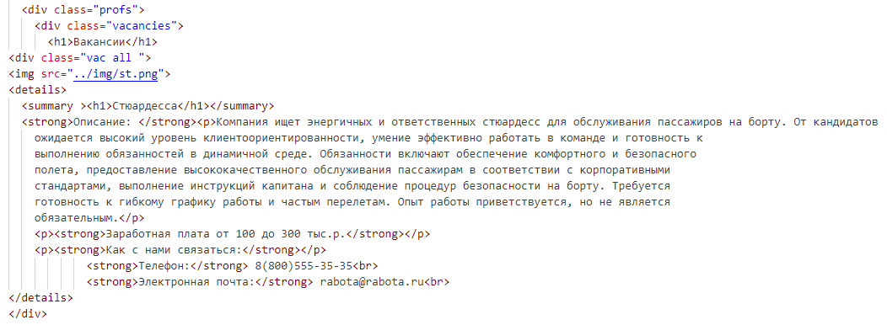

Рисунок 19– Код для элемента аккордеон

А также на вышеуказанной странице был реализован фильтр вакансий. Разработан при помощи языка JavaScript. Код представлен на рисунке 20.

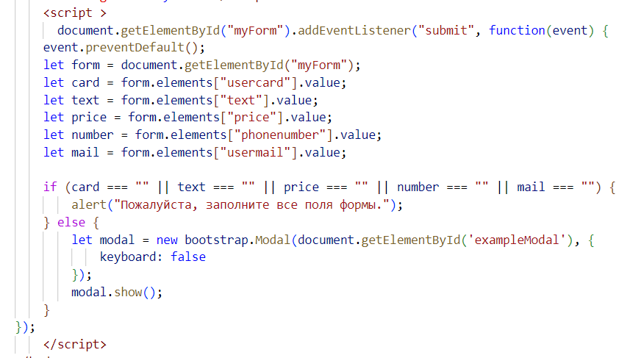

Рисунок 20– Логика для элемента фильтр

На страницах «Разместить вакансию» и «Резюме» реализованы формы для отправки данных и кнопки для публикации. Данные формы и кнопки имеют одинаковую структуру кода. Код одной из форм и кнопки представлен на рисунке 21.

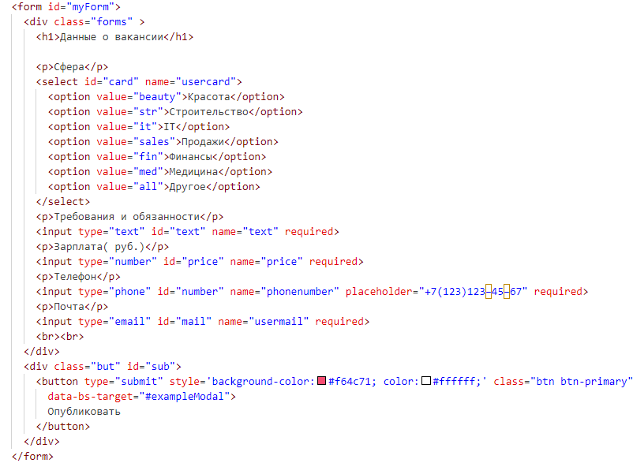

Рисунок 21– Код для формы и кнопки

На вышеуказанных страницах, при заполнении всех данных появляется модальное окно, которое было разработано при помощи библиотеки bootstrap. Код html разметки модального окна представлен на рисунке 22.

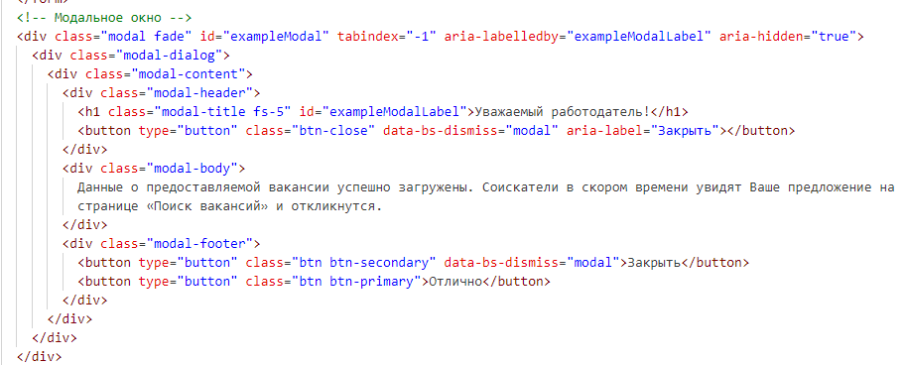

Рисунок 22– Модальное окно bootstrap

На странице «Работодателю» реализован аккордеон с данными о соискателях, код аналогичен аккордеону на странице «Поиск вакансий». Представлен на рисунке 23.

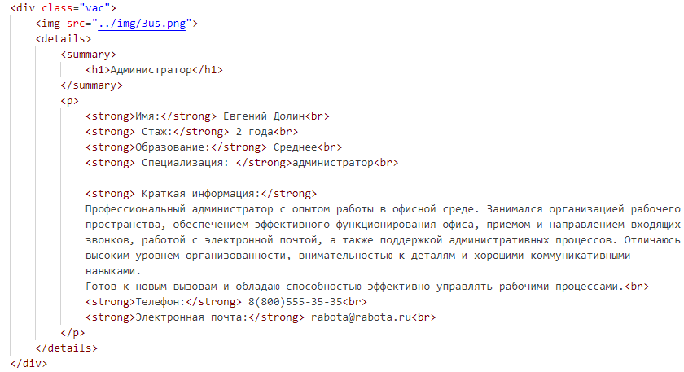

Рисунок 23– Код аккордеона

# ЗАКЛЮЧЕНИЕ

В рамках курсовой работы была разработана клиентская часть веб-приложения, которая обеспечивает эффективный поиск работы и размещение вакансий для пользователей. Реализованный функционал позволяет соискателям быстро и удобно находить подходящие вакансии, а работодателям размещать свои предложения.

В ходе работы были учтены современные тенденции веб-разработки, такие как отзывчивый дизайн, интерактивность и другое. Были использованы передовые технологии и инструменты для создания удобного и функционального интерфейса.

Разработанное приложение представляет собой полезный инструмент как для соискателей, так и для работодателей, способствуя эффективному взаимодействию на рынке труда. В дальнейшем возможно расширение функционала и повышение его эффективности с учетом отзывов пользователей и анализа рыночных потребностей.

# СПИСОК ЛИТЕРАТУРЫ

1. Гниденко, И. Г. Технология разработки программного обеспечения: учебное пособие для среднего профессионального образования / И. Г. Гниденко, Ф. Ф. Павлов, Д. Ю. Федоров. — Москва: Издательство Юрайт, 2020. — 235 с. — (Профессиональное образование). — ISBN 978-5-534-05047-9. — Текст: электронный // ЭБС Юрайт [сайт]. — URL: https://urait.ru/bcode/453640

2. Сысолетин, Е. Г. Разработка интернет-приложений: учебное пособие для среднего профессионального образования / Е. Г. Сысолетин, С. Д. Ростунцев. — Москва: Издательство Юрайт, 2020. — 90 с. — (Профессиональное образование). — ISBN 978-5-534-10015-0. — Текст: электронный // ЭБС Юрайт [сайт]. — URL: https://urait.ru/bcode/456393

Дополнительная

1. Алексеев А. Введение в Web-дизайн. Учебное пособие. — М.: ДМК Пресс, 2019. -184 c.

2. Белов В. В. , Чистякова В. И. Проектирование информационных систем. - Под редакцией: Белов В. В. - М.: Академия, 2019

3. Введение в программные системы и их разработку / С.В. Назаров, С.Н. Белоусова, И.А. Бессонова и др. - 2-е изд., испр. - Москва: Национальный Открытый Университет «ИНТУИТ», 2019. - 650 с.: схем., табл., ил. - Библиогр. в кн.;

4. Гарретт Джесс. Веб-дизайн. Элементы опыта взаимодействия. — М.: Символ-Плюс, 2020. — 285 c.

5. Груздев Д.В. Практика ЭВМ-HTML, 3 курс, 2017

6. Дакетт Д. Основы веб-программирования с использованием HTML, XHTML и CSS. – Эксмо, 2018.

7. Долженко, А.И. Технологии командной разработки программного обеспечения информационных систем / А.И. Долженко. - 2-е изд., исправ. - Москва: Национальный Открытый Университет «ИНТУИТ», 2019. - 301 с.: схем., ил. - Библиогр. в кн.;

8. Дэвид Макфарланд. Новая большая книга CSS. — М.: Питер, 2018. — 720 c.

9. Сычев, А.В. Перспективные технологии и языки веб-разработки / А.В. Сычев. - 2-е изд., испр. - Москва: Национальный Открытый Университет «ИНТУИТ», 2019. - 494 с.: ил.;

Интернет-ресурсы:

1. Самоучитель HTML. [Электронный ресурс]: Режим доступа: http://htmlbook.ru/samhtml свободный

2. Учебник по JavaScript. [Электронный ресурс]: Режим доступа: https://learn.javascript.ru/ свободный

Учебные пособия

Стандарт организации СТО 01-2015. Текстовые документы Курсового и дипломного проектов. Общие требования